[颜色越多问题越大？南方医科大学南方医院肝胆外科和检验科合作研究图像重复曝光](https://mp.weixin.qq.com/s?__biz=MzkyNzY3NzY3Nw==&mid=2247500422&idx=1&sn=c63118b2f71006fc8fea81c33a93a416&chksm=c31a36e6f8ceeff956edd45795fbfe32c7aca9c20aedb14533f23874aa46e8892a118c48d85c&scene=126&sessionid=1743612401)

[学术深瞳](javascript:void(0);)2025-04-01 13:53:00广东

近日，发表于《American Journal of Cancer Research》期刊的研究**‘NVM-1 predicts prognosis and contributes to growth and metastasis in hepatocellular carcinoma’NVM-1预测肝癌预后并促进生长转移**（pubmed: 28401011）因学术问题引发评论人质疑。该研究由Huohui Ou , Xincheng Liu , Leyang Xiang , Xianghong Li , **Yu Huang**（通讯作者）  , **Dinghua Yang**（通讯作者）共同完成，通讯作者Dinghua Yang单位为南方医科大学南方医院肝胆外科，通讯作者Yu Huang单位为南方医科大学南方医院检验科。

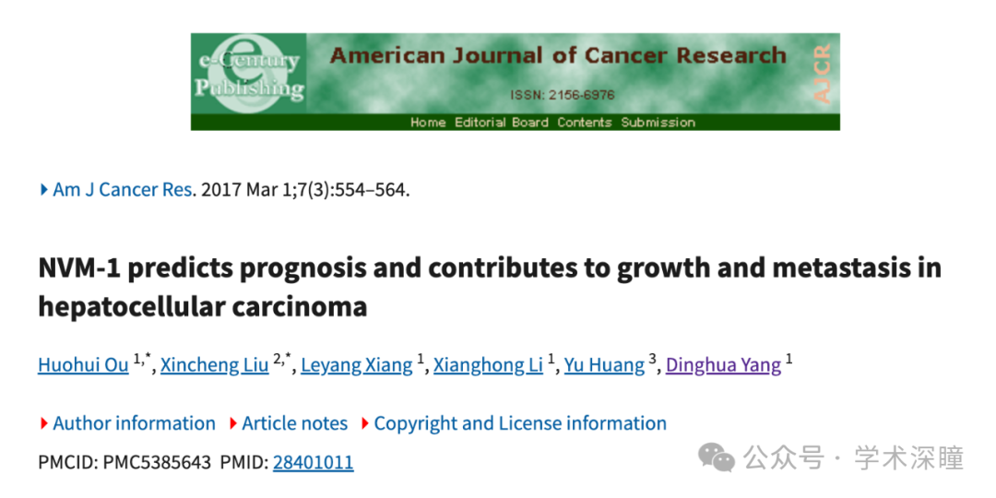

**2022年6月评论人Blepharida parallela指出本文存在多处重复：**

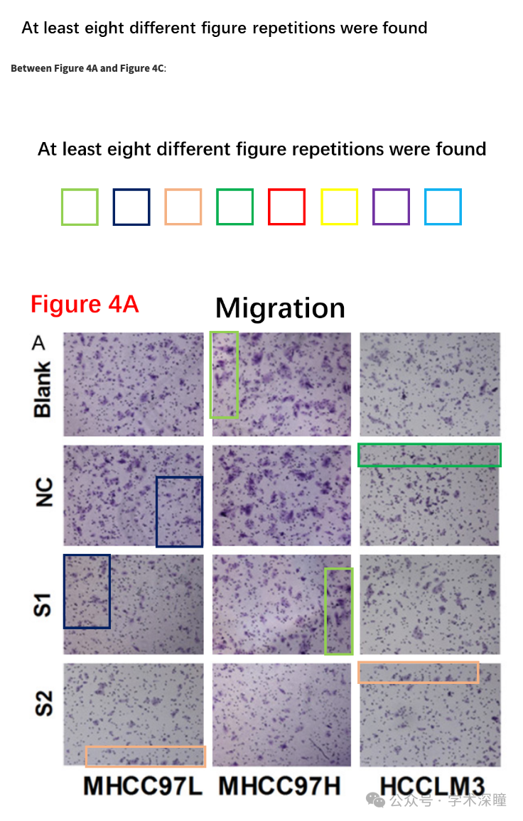

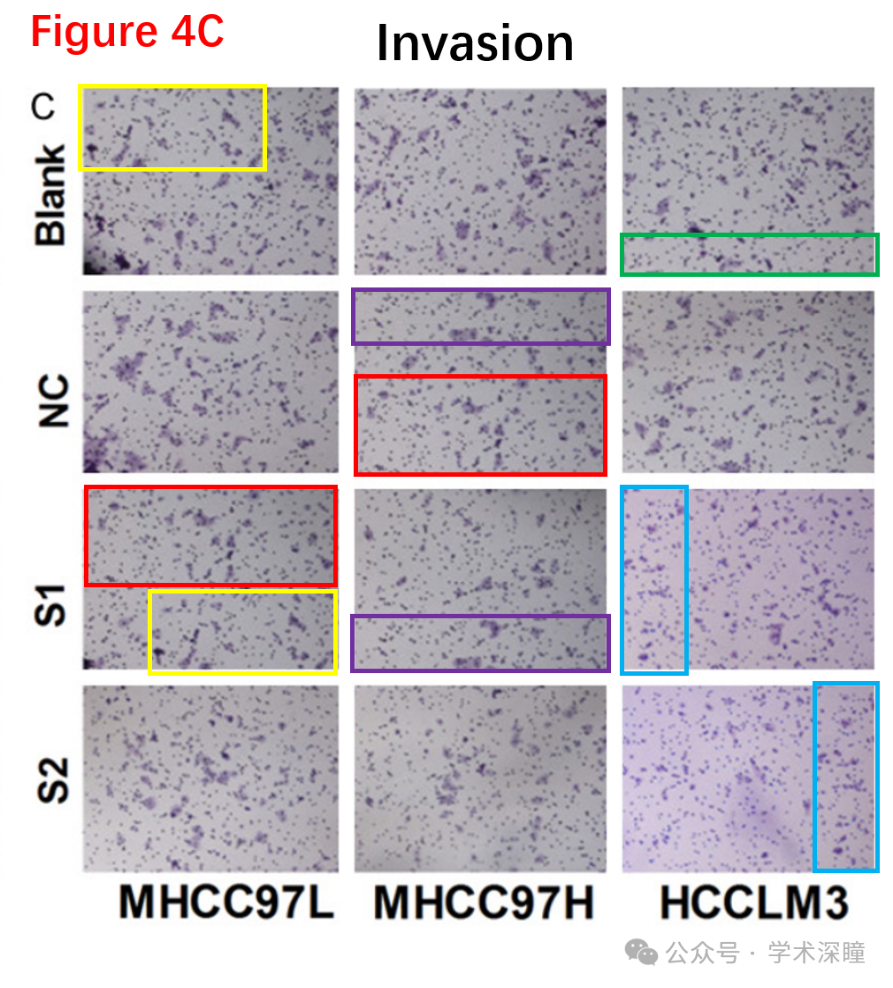

**评论人进一步指出放大图比原图存在不一致：**

图5B：红色框标注的放大图与左边的原图完全不一致

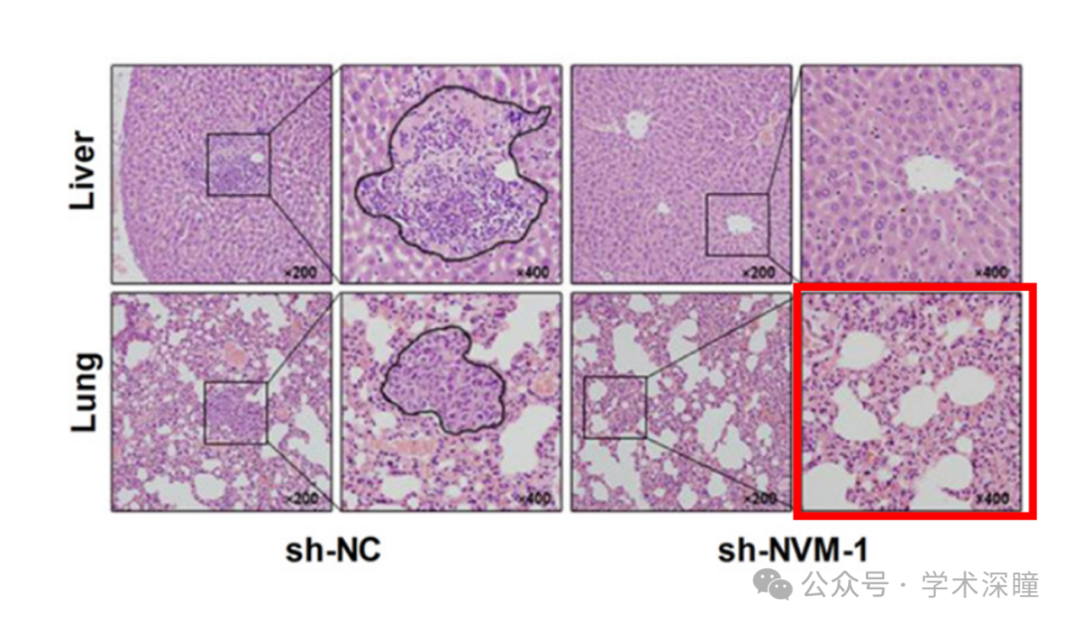

图5B，红框标记的放大图片与左侧原始图片完全不一致

放大后：

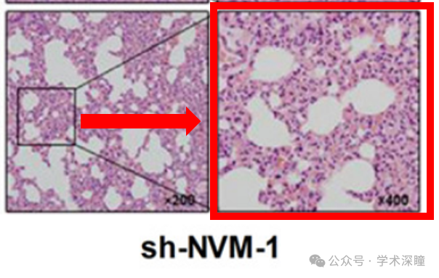

**2025年4月评论人Actinopolyspora biskrensis回复评论人Blepharida parallela：**

我理解你的观点，并同意更高放大倍数的图像与所标出的区域不匹配，但我认为这两张图确实显示了重叠的视野（下方用绿色框出）

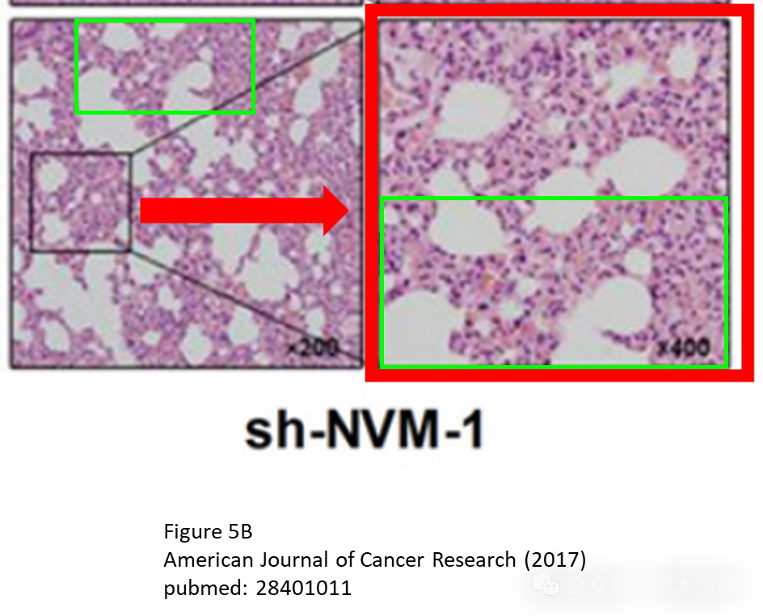

**随后，该评论人补充发现：**

在图3D中似乎有多个图像重叠，但描述却不同。下方展示了上方面板是亮度增加后的图像，下方面板是应用了假色（ImageJ LUT: ICA）的图像，以帮助识别重叠区域。

这些重叠也可以在合并图像中看到，但我没有标注那些部分。

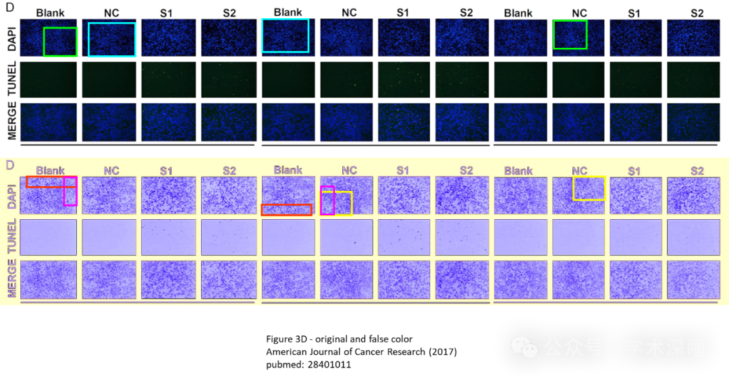

消息来源：

https://pubpeer.com/publications/C9D3875AE27189392D0BE0E98497EF#0

如需论文查重，请联系微信号xueshushentong



[#南方医科大学南方医院](https://mp.weixin.qq.com/mp/appmsgalbum?__biz=MzkyNzY3NzY3Nw==&action=getalbum&album_id=3567921507365978116#wechat_redirect)